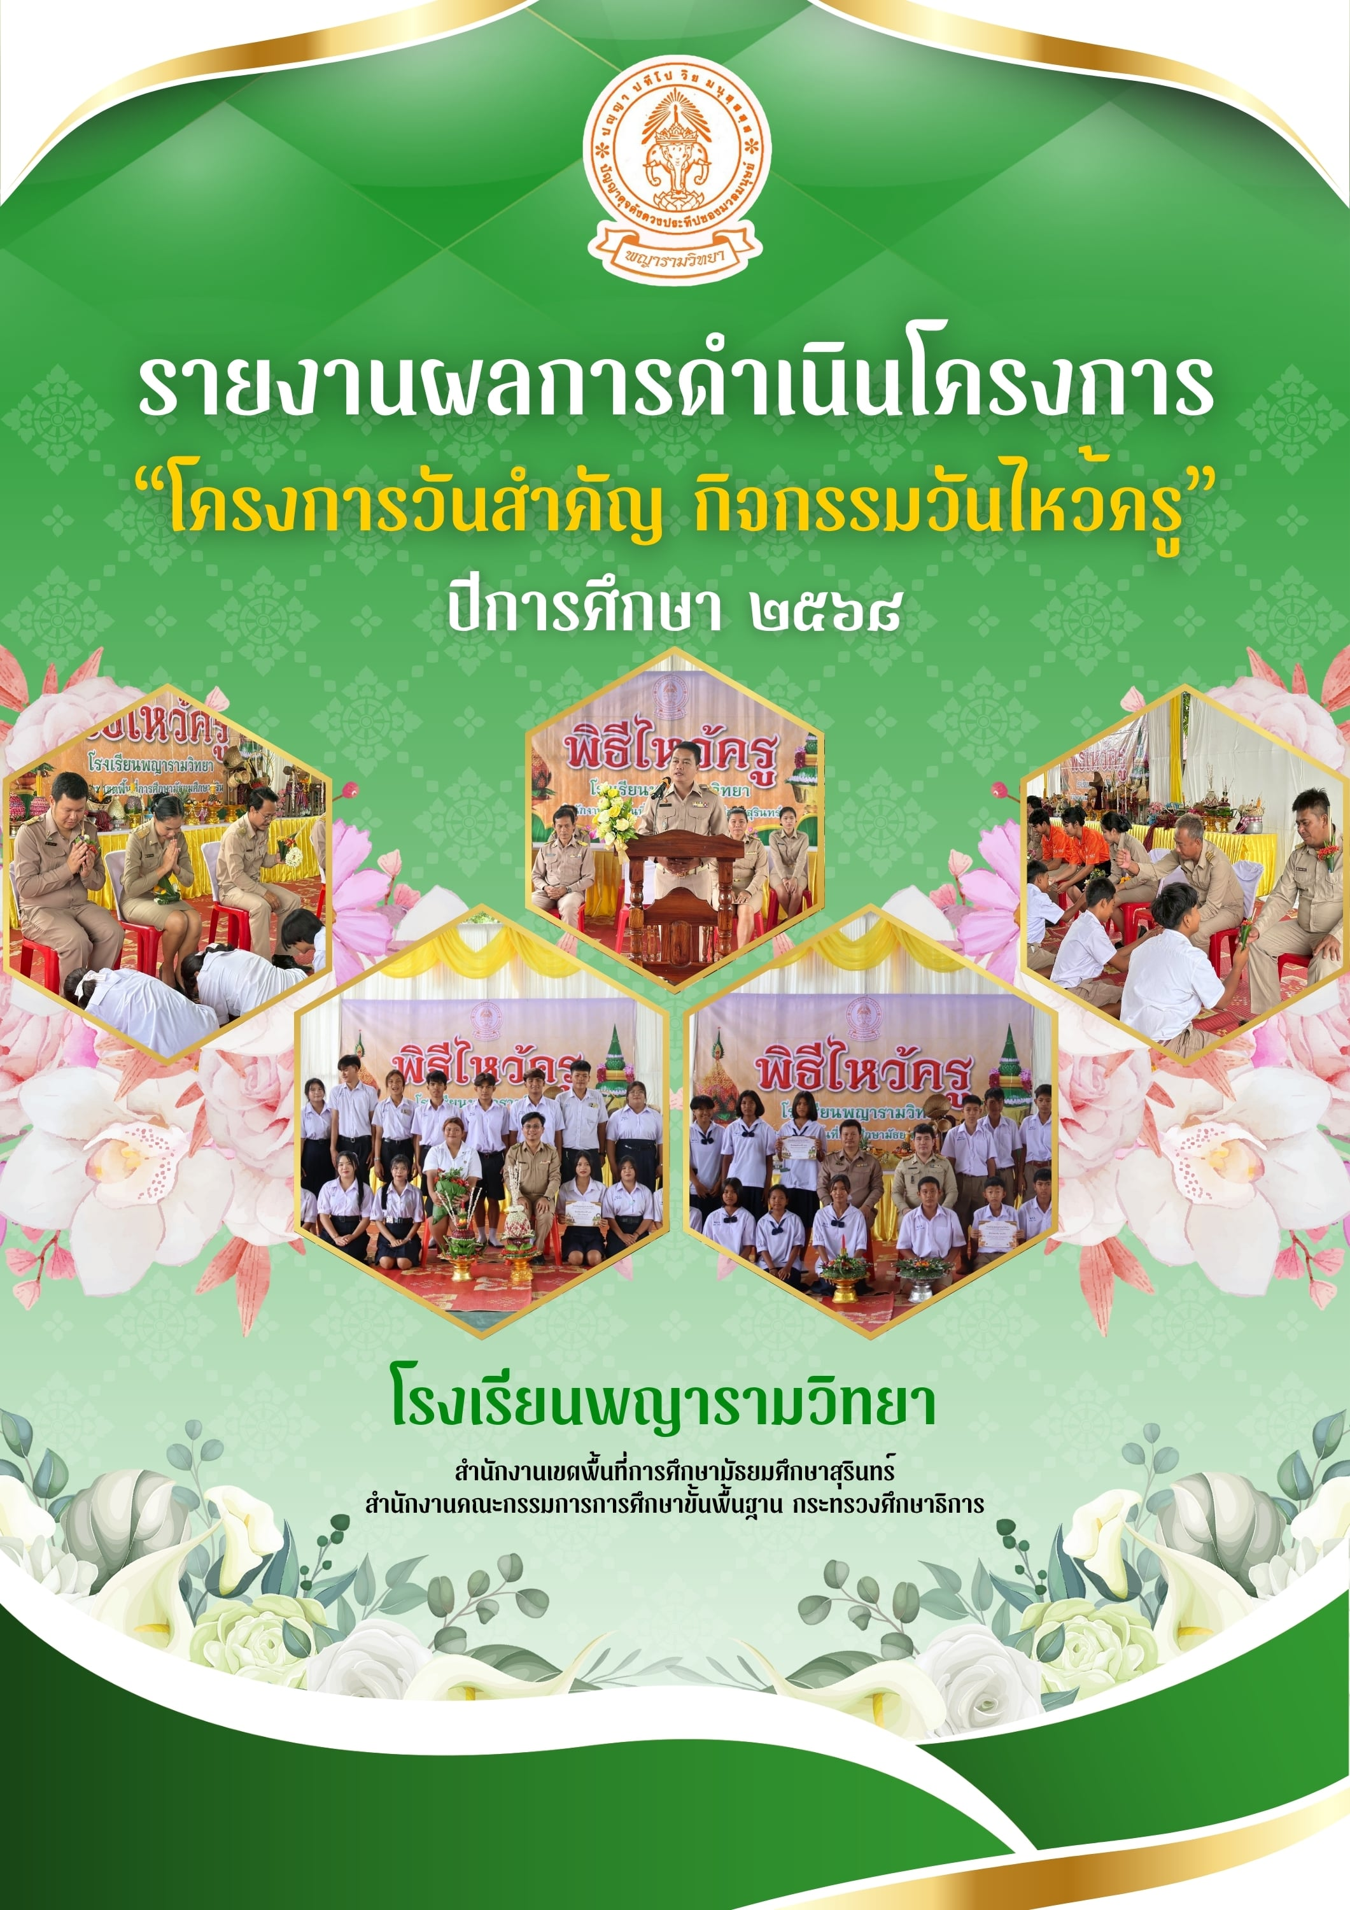


บันทึกข้อความ
ส่วนราชการ โรงเรียนพญารามวิทยา สำนักงานเขตพื้นที่การศึกษามัธยมศึกษาสุรินทร์
ที่ /2568 วันที่
เรื่อง รายงานกิจกรรมวันไหว้ครู ปีการศึกษา 2568
เรียน ผู้อำนวยการโรงเรียนพญารามวิทยา
ข้าพเจ้า นางสาวนางสาววราภรณ์ ศรีพรหม ตำแหน่ง ครู วิทยฐานะ ครูชำนาญการพิเศษ ผู้รับผิดชอบกิจกรรมวันไหว้ครู ตามแผนปฏิบัติการปีการศึกษา 2568 ซึ่งมีวัตถุประสงค์จัดขึ้นเพื่อเพื่อส่งเสริมให้นักเรียนมีความกตัญญูกตเวทีต่อครูบาอาจารย์
บัดนี้ข้าพเจ้าได้ดำเนินการกิจกรรมดังกล่าวเรียบร้อยแล้ว จึงขอรายงานการผลการดำเนินงานตามเอกสารดังแนบมาพร้อมนี้
จึงเรียนมาเพื่อโปรดทราบ
ลงชื่อ
(นางสาววราภรณ์ ศรีพรหม) ตำแหน่ง ครู วิทยฐานะ ครูชำนาญการพิเศษ
ข้อคิดเห็น / ข้อเสนอแนะของหัวหน้ากลุ่มบริหารงบประมาณ..................................................................................................................................................................................................................................................................................................................................................................
ลงชื่อ
(นายพรส สดับสาร)
ตำแหน่ง ครู
ข้อคิดเห็น / ข้อเสนอแนะของผู้บริหาร..................................................................................................................................................................................................................................................................................................................................................................

ลงชื่อ
(นายบัวชิต อุทธารัมย์)
รองผู้อำนวยการโรงเรียนพญารามวิทยา
ข้อคิดเห็น / ข้อเสนอแนะของผู้บริหาร..................................................................................................................................................................................................................................................................................................................................................................
ลงชื่อ
(นายไกร โยธกุลสิริ)
ผู้อำนวยการโรงเรียนพญารามวิทยา
โรงเรียนพญารามวิทยา
สรุปประเมินผลงาน/โครงการ ตามแผนปฏิบัติการ
ประจำปีการศึกษา 2568
กิจกรรมวันสำคัญ (วันไหว้ครู)
กลุ่มงาน บริหารวิชาการ บริหารบุคคล บริหารงบประมาณ
บริหารทั่วไป
สอดคล้องกับมาตรฐานสำนักงานการศึกษาขั้นพื้นฐาน (สพฐ.) มาตรฐานที่ 3 กระบวนการจัดการเรียนการสอนที่เน้นผู้เรียนเป็นสำคัญ

1. วัตถุประสงค์
1. เพื่อให้นักเรียนแสดงความกตัญญูกตเวที ระลึกถึงพระคุณครู
2. เพื่อให้นักเรียนได้ทำกิจกรรมที่แสดงถึงความสำคัญของพระคุณของครู
3. เพื่อให้นักเรียนมีโอกาสได้ทำกิจกรรมในวันสำคัญร่วมกัน
2. เป้าหมาย/ตัวบ่งชี้ความความสำเร็จโครงการ
เชิงปริมาณ
1. นักเรียนได้เข้าร่วมกิจกรรมวันไหว้ครูของโรงเรียนทุกคน
เชิงคุณภาพ
1. นักเรียนตระหนักถึงความสำคัญของวันไหว้ครู
ตัวบ่งชี้ความสำเร็จ
1. นักเรียนแสดงความเคารพ ความกตัญญูกตเวทีระลึกถึงพระคุณของครู
2. ผู้เข้าร่วมกิจกรรมมีความพึงพอใจในระดับมากขึ้นไป
3. วิธีดำเนินการ
กิจกรรมและการดำเนินงาน
ที่ | กิจกรรม | ระยะเวลาดำเนินงาน | ผู้รับผิดชอบ
1. | เสนอโครงการเพื่อขออนุมัติ | ต.ค. 67 | นางสาววราภรณ์ ศรีพรหม
2. | ประชุมวางแผนการดำเนินการ | 5 มิ.ย. 68 | นางสาววราภรณ์ ศรีพรหม
3. | ประชุมแต่งตั้งคณะกรรมการดำเนินกิจกรรม | 5 มิ.ย. 68 | ผู้อำนวยการและคณะครู
4. | การจัดกิจกรรม | 11 มิ.ย 68 | คณะกรรมการที่ได้รับแต่งตั้ง
 | 1. จัดเตรียมสถานที่สำหรับไหว้ครู | 11 มิ.ย 68 | คณะกรรมการที่ได้รับแต่งตั้ง
 | 2. ประธานจุด ธูป เทียน บูชาพระรัตนตรัย | 12 มิ.ย. 68 | คณะกรรมการที่ได้รับแต่งตั้ง
 | 3. เริ่มกิจกรรมไหว้ครู โดยตัวแทนนักเรียนนำกล่าวคำบูชาพระรัตนตรัย นำกล่าวคำไหว้ครู และนำกล่าวคำปฏิญาณตน | 12 มิ.ย. 68 | คณะกรรมการที่ได้รับแต่งตั้ง
 | 4. ตัวแทนนักเรียนแต่ละห้องนำพานดอกไม้ ธูปเทียนไปไหว้ผู้บริหารและคณะครู | 12 มิ.ย. 68 | คณะกรรมการที่ได้รับแต่งตั้ง
 | 5. นักเรียนทุกคนแต่ละห้อง นำกรวยดอกไม้ ธูปเทียน ไปไหว้ผู้บริหาร และคณะครู | 12 มิ.ย. 68 | คณะกรรมการที่ได้รับแต่งตั้ง
 | 6. ประธานในพิธีเจิมหนังสือ | 12 มิ.ย. 68 | คณะกรรมการที่ได้รับแต่งตั้ง
 | 7. ประธานให้โอวาทแก่นักเรียน | 12 มิ.ย. 68 | คณะกรรมการที่ได้รับแต่งตั้ง
5. | รายงานผลการใช้งบประมาณ | เมื่อเสร็จสิ้นกิจกรรม | นางสาววราภรณ์ ศรีพรหม
6. | สรุปผลการดำเนินกิจกรรม/โครงการ | เมื่อเสร็จสิ้นกิจกรรม | นางสาววราภรณ์ ศรีพรหม
7. | ประเมินผลกิจกรรม/โครงการ | เมื่อเสร็จสิ้นกิจกรรม | นางสาววราภรณ์ ศรีพรหม

4. ระยะเวลาดำเนินงาน
เริ่มเมื่อ 08.30 เสร็จสิ้นเมื่อ 12.30
ตามกำหนดเวลา ก่อนกำหนดเวลา หลังกำหนดเวลา

5. งบประมาณ
5.1 งบประมาณที่ได้รับจัดสรร
ที่ | รายการ | จำนวน(บาท)
1. | เงินอุดหนุนรายหัว | 9,760
2. | เงินกิจกรรมพัฒนาผู้เรียน | -
3. | อื่นๆ................................... | -
รวม |  | 9,760

5.2 การใช้งบประมาณ
ที่ | รายการ/กิจกรรม/  การใช้งบประมาณ | งบดำเนินการ |  |  | รวม
ที่ | รายการ/กิจกรรม/  การใช้งบประมาณ | ค่าตอบแทน | ค่าใช้สอย | ค่าวัสดุ | รวม
1. | - ค่าอาหารกลางวัน  - ค่าอาหารว่างและเครื่องดื่ม | -  - | 7,320  2,440 | - | -
 | รวม | - | 9,760 |  | 9,760
5.3 ที่ใช้จ่ายจริง
จ่ายพอดีงบ
จ่ายเกินงบ
จ่ายน้อยกว่างบ
บันทึกเพิ่มเติม –

6. วิธีการติดตาม / เครื่องมือการประเมินผลการปฏิบัติงาน
วิธีการประเมิน | เครื่องมือการประเมิน | แหล่งข้อมูล/ผู้ให้ข้อมูล
สอบถาม | แบบสอบถาม | นักเรียน  ครู

7. สรุปผลการดำเนินงานตามวัตถุประสงค์
ที่ | วัตถุประสงค์แผนงาน/โครงการ/กิจกรรม | สภาพความสำเร็จ |  | หมายเหตุ
ที่ | วัตถุประสงค์แผนงาน/โครงการ/กิจกรรม | บรรลุ | ไม่บรรลุ | หมายเหตุ
1. | เพื่อให้นักเรียนแสดงความกตัญญูกตเวทีระลึกถึงพระคุณครู | √
2. | เพื่อให้นักเรียนได้ทำกิจกรรมที่แสดงถึงความสำคัญของพระคุณของครู | √
3. | เพื่อให้นักเรียนมีโอกาสได้ทำกิจกรรมในวันสำคัญร่วมกัน | √

8. สรุปผลการดำเนินงานตามเป้าหมาย
ที่ | เป้าหมายแผนงาน/โครงการ/กิจกรรม | สภาพความสำเร็จ |  | ผลการดำเนินงาน
ที่ | เป้าหมายแผนงาน/โครงการ/กิจกรรม | บรรลุ | ไม่บรรลุ | ผลการดำเนินงาน
เชิงปริมาณ
1. | นักเรียนได้เข้าร่วมกิจกรรมวันครูของโรงเรียนทุกคน | √
เชิงคุณภาพ
1. | นักเรียนตระหนักถึงความสำคัญของวันครู | √
ตัวบ่งชี้ความสำเร็จ
1. | นักเรียนแสดงความเคารพ ความกตัญญูกตเวทีระลึกถึงพระคุณของครู | √
2. | ผู้เข้าร่วมกิจกรรมมีความพึงพอใจในระดับมากขึ้นไป | √

9. การประเมินผลการปฏิบัติงาน/โครงการ
ดีมาก เมื่อประเมินแล้วอยู่ในระดับตั้งแต่ 90 % ขึ้นไป
ดี เมื่อประเมินแล้วอยู่ในระดับตั้งแต่ 75 % ขึ้นไป
พอใช้ เมื่อประเมินแล้วอยู่ในระดับ 50-75%
ปรับปรุง เมื่อประเมินแล้วอยู่ในระดับต่ำกว่า 50%

ข้อที่ | รายการประเมิน | ผลการปฏิบัติงาน
ข้อที่ | รายการประเมิน | ดีมาก | ดี | พอใช้ | ปรับปรุง
1 | ผลการปฏิบัติงาน/โครงการ บรรลุตามวัตถุประสงค์ | √
2 | ความพอใจในผลสำเร็จผลของการปฏิบัติงาน/โครงการ ตามเป้าหมาย | √
3 | งบประมาณในการปฏิบัติงาน/โครงการ | √
4 | ความร่วมมือของผู้ร่วมงาน ในการปฏิบัติงาน/โครงการ | √
5 | ระยะเวลาในการดำเนินงาน | √
สรุปผลการปฏิบัติงาน ( ใช้ค่าฐานนิยม : mode)

สรุปผลการประเมินของงาน/โครงการ
( √ ) ดีมาก ( ) ดี ( ) พอใช้ ( ) ปรับปรุง
9. ความพึงพอใจของผู้เกี่ยวข้องคิดเป็นร้อยละ 90 (1.ผู้บริหารและครู 2.นักเรียน 3.ผู้ปกครอง/ชุมชน)
10. จุดเด่นของแผนงาน/โครงการ/กิจกรรมครั้งนี้
ผู้เรียนได้ตระหนักถึงความสำคัญของวันไหว้ครู ร่วมกันแสดงความรักความกตัญญูกตเวทีที่มีต่อครู
11. จุดที่ควรพัฒนาของแผนงาน/โครงการ/กิจกรรมครั้งนี้
1. เพิ่มเติมกิจกรรมให้นักเรียนได้มีโอกาสแสดงความสามารถให้หลากหลายและรู้สึกประทับใจในกิจกรรมที่ตนเองได้มีส่วนร่วม
12. ข้อเสนอแนะเพื่อการพัฒนาแผนงาน/โครงการ/กิจกรรมครั้งต่อไป
1. จัดกิจกรรมให้มีความหลากหลาย เพิ่มเติมวิดิโอเกี่ยวกับพระคุณครู หรือละครสั้นพร้อมให้นักเรียนได้ร่วมกิจกรรม และให้นักเรียนแต่ละชั้นได้มีโอกาสแสดงความรักต่อคุณครูประจำชั้นและครูทุกคน

ลงชื่อ ผู้รับผิดชอบโครงการ
(นางสาววราภรณ์ ศรีพรหม)

ภาพกิจกรรมวันไหว้ครู
วันที่ 12 เดือน มิถุนายน พ.ศ.2568
